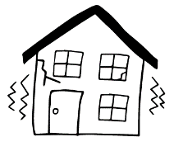

**の　おらせ**

**Notice of Disaster Prevention Drill**

や　、で　が　こったのための　が　あります。

の　どうしたらよいか　に　えましょう。ぜひ、してください。

There will be an evacuation drill in case of disasters such as earthquakes, Typhoons and heavy rain. Let’s work together to prepare for disasters. Please join us!



Date

Saturday・Sunday

Day

Month

にち　　　　 　　 　 ( ・ )

Time

　　 　　 　： 　　 ～ 　　 ：

Meeting Point

Meeting Time

　 　　 　：

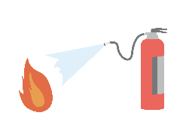/ Contents of the drill

・（を　す　）/ Fire Extinguishing Practice

・（を　ける　）/Rescue Training

・AEDの　い/ Learn How to Use an AED

・きし（のの　ごを　る）/ Emergency Meal Cooking

・の / Emergency Food Tasting

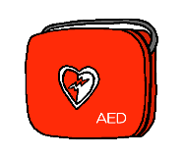

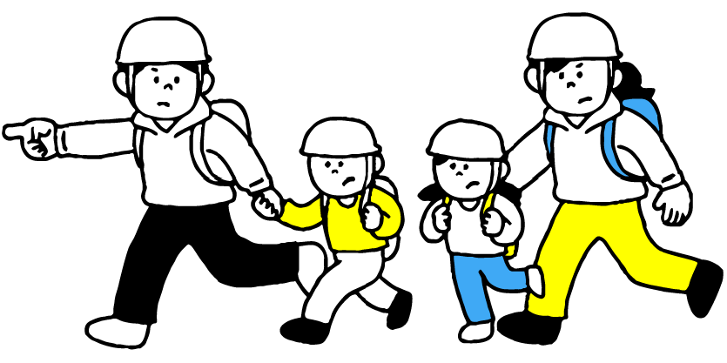

Person in charge

Tel



　　 〇○○ / 〇○○ Neighborhood community association